TP2 : Interconnexion configuration de réseaux locaux virtuels d’agrégations

[Attirez votre lecteur avec un résumé attrayant. Il s’agit généralement d’une brève synthèse du document. Lorsque vous êtes prêt à ajouter votre contenu, cliquez ici et commencez à taper.]

[Sous-titre du document]

* **Scenario 1 :**
* **Etape 1 : préparation du réseau pour le scénario 1 :**
* **Atelier du TP :**

L’architecture de l’atelier est la suivante :



* **Tache 1 : câblage des périphériques :**
* On interconnecte le pc1 au commutateur à l’aide d’un câble console.
* A l’aide d’un câble droit Ethernet on connecte le PC1 au port 7.
* **Tache 2 : Répartition des adresses IP pour les ordinateurs de l’atelier :**
* On se base sur la table d’adressage suivante :

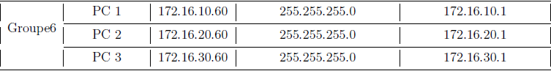

* **Etape 2 : Configuration des équipements réseau de l’atelier groupe :**
* **Tache 1 : Suppression des configurations existantes sur le commutateur :**
* On passe sur le mode privilégié.
* On supprime le fichier de configuration à l’aide de la commande **« erase startup-config »**.

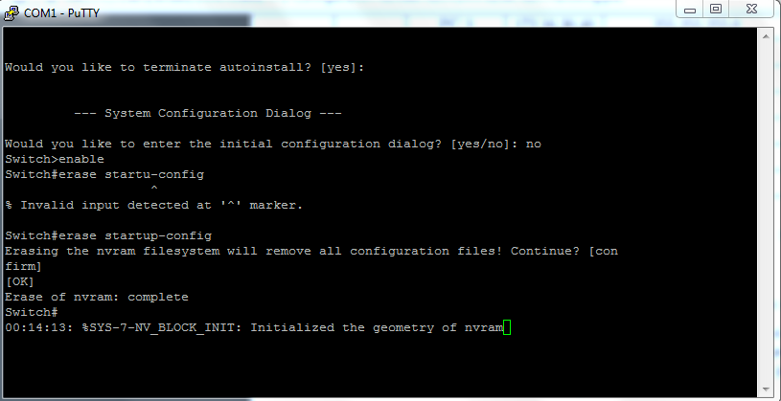

* On supprime le fichier d’informations de la base de données des VLAN par la commande **« delete vlan.dat ».**
* On redémarre le logiciel à l’aide de la commande **« reload ».**

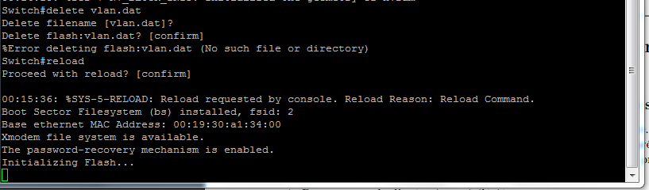

* **Tache 2 : Configuration de base de commutateur :**
* On configure le nom d’hôte en tant que ENSAOG6 à l’aide de la commande **« hostname »** sur le mode de configuration globale.
* On attribue ‘ensao’ au mot de passe de mode d’exécution privilégié, de console et de VTY et on enregistre les configurations comme suit :

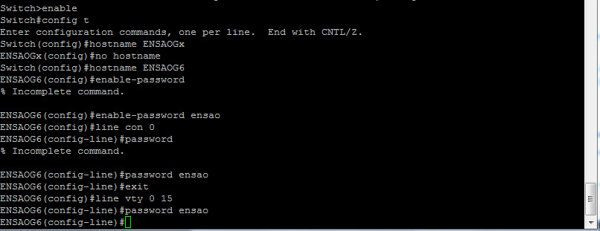

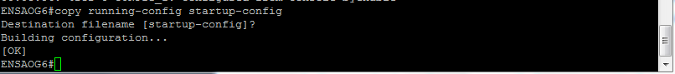

* **Tache 3 : Configuration des interfaces Ethernet des ordinateurs :**
* On configure l’adresse IP de l’interface Ethernet du PC1 :

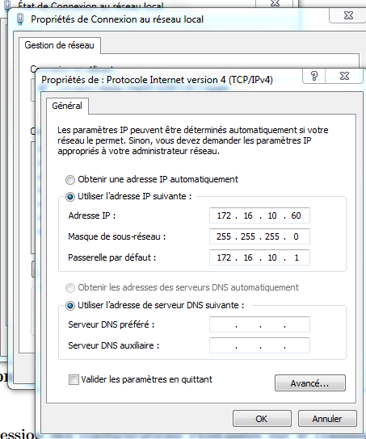

* **Etape 3 : Configuration des réseaux locaux virtuels sur le commutateur :**
* **Tache 1 : Création des réseaux locaux virtuels VLAN sur le commutateur :**
* On a besoin de créer 4 réseaux locaux virtuels comme suit :

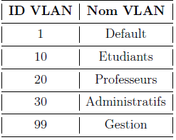

* On crée les 4 VLAN à l’aide de la commande **« vlan id id-vlan »** sur le mode de configuration globale.
* On attribue les noms au VLANs à l’aide de la commande **« name »** sur le mode de configuration du VLAN lui-même.

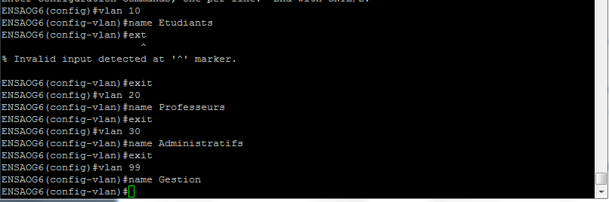

* On enregistre la configuration à l’aide de la commande **«copy running-config startup-config »**  sur le mode privilégié.

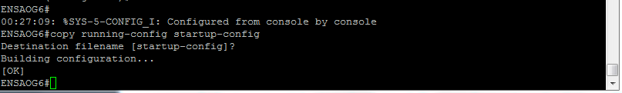

* **Tache 2 : Affectation d’un réseau local virtuel de gestion :**
* Un réseau local virtuel de gestion est n’importe quel VLAN configuré pour accéder aux fonctions de gestions d’un commutateur. Par défaut le VLAN de gestion est le VLAN1 mais il n’est pas judicieux de le choisir comme un VLAN de gestion. au cours de ces travaux on utilisera le **VLAN 99** comme VLAN de gestion.
* On affecte au vlan de gestion une adresse IP pour qu’il y aura une communication entre les commutateurs, ainsi qu’une connexion aux commutateurs à tout hôte raccordé à un port affecté au VLAN 99.



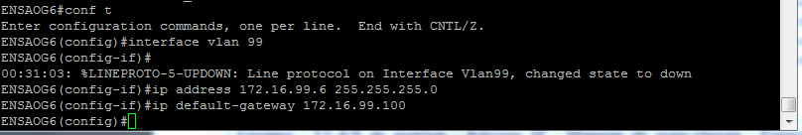

* **Tache 3 : Vérification de la création des réseaux locaux virtuels :**
* On exécute la commande **« show vlan »** qui donne des informations sur la base de données des VLAN en détails.

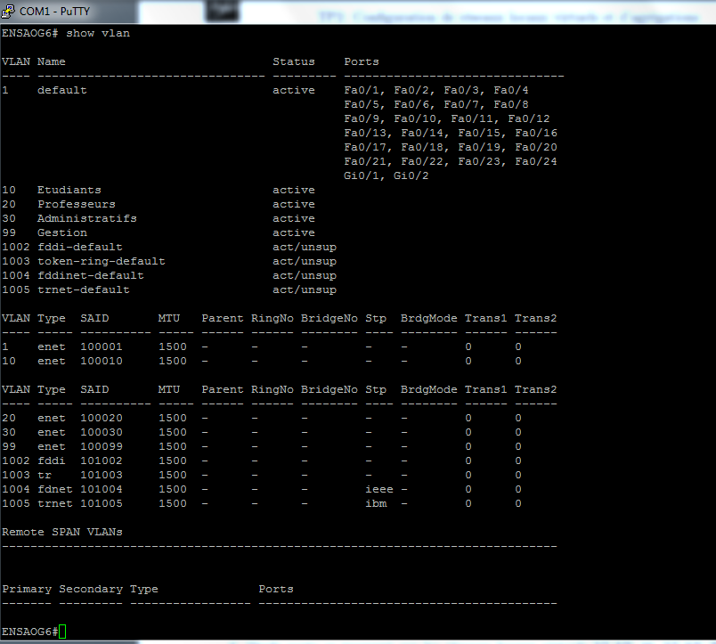

* On exécute la commande **« show vlan brief »** qui donne des informations sur la base de données des VLAN brièvement .

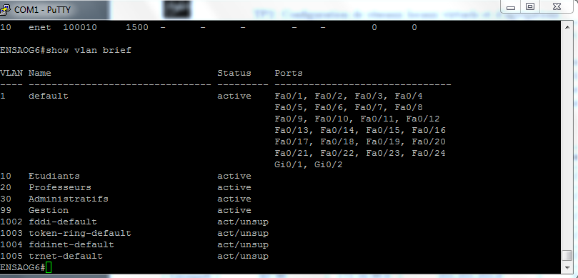

* On exécute la commande **« show vlan id id-vlan »** qui donne des informations juste sur le vlan spécifié on prend comme exemple le VLAN 99.

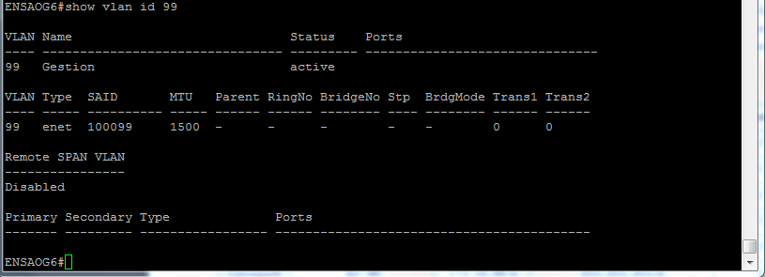

* Par défaut, il n’existe qu’un réseau local virtuel pour tous les ports on ne peut ni le renommer ni le supprimer c’est le VLAN 1 . on vérifie ceci à l’aide de la commande  **« no vlan »** sur le mode de configuration du vlan 1.

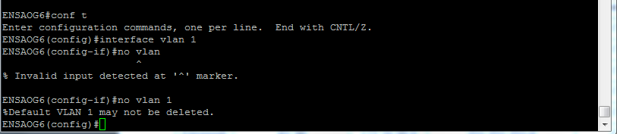

* **Etape 4 : affectation des ports de commutateur aux réseaux locaux virtuels :**
* **Tache 1 : affectation des ports de commutateur aux réseaux locaux virtuels :**
* La commande « range » réduit sensiblement le nombre de commandes répétitives à entrer lors de la configuration des mêmes commandes sur plusieurs ports.
* Les ports des réseaux locaux virtuels sont :

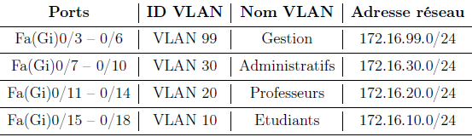

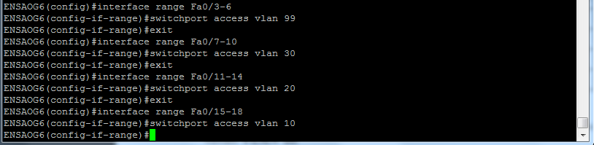

* **Tache 2 : vérification de l’affectation des ports de commutateur aux réseaux locaux virtuels :**
* Les ports qui se trouvent sur les VLAN crées on prend comme exemple le vlan 10:

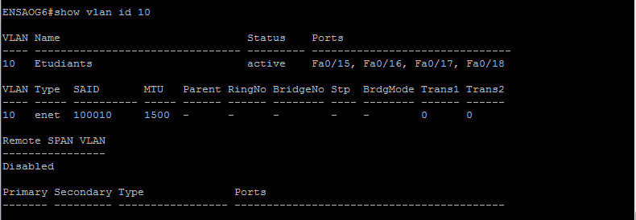

* On trouve le même résultat avec les commandes **« show vlan »** et **« show vlan brief ».**

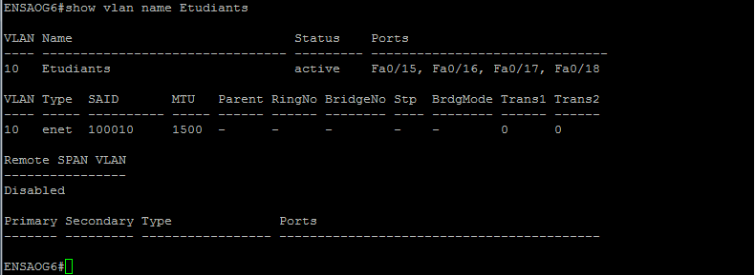

* On peut afficher les informations d’affectation VLAN à l’aide de la commande **« show running-config »**:

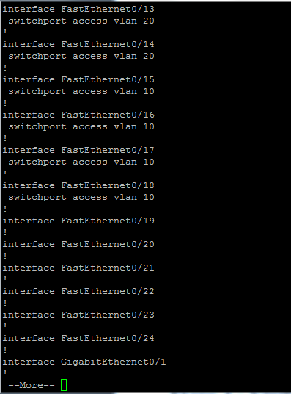

* Comme aussi à l’aide de la **commande « show interfaces Fa/Gi numéro switchport »** on prend un exemple :

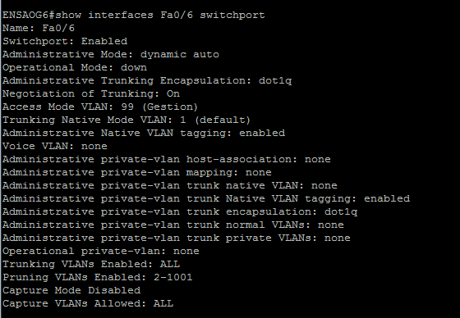

* **Vérification de la connectivité des VLANs :**
* Les PC ne peuvent pas s’envoyer des requêtes Ping parce que le commutateur et le PC1 doivent avoir l’adresse du même réseau et le port dont on a branché PC1 soit parmi les ports du VLAN de gestion.
* **Scénario 2 :**
* **Etape 5 : Préparation du réseau pour le scénario 2 :**
* **Atelier 2 du TP :**

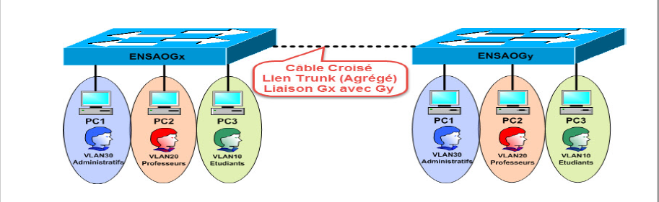

* **Tache 1 : connexion des périphériques :**
* On connecte les deux commutateurs (périphériques de même nature) avec un câble directe et on utilise la commande  **« mdix auto »** sur le mode de configuration de l’interface qu’on souhaite. on prend l’interface Fa0/23.

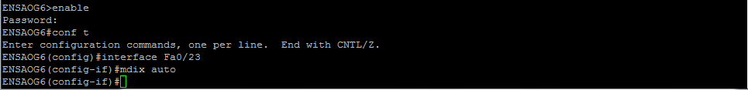

* **Etape 6 : Configuration de l’agrégation :**
* **Tache 1 : configuration de l’agrégation de réseau local virtuel sur le commutateur :**
* On configure l’agrégation entre le commutateur Groupe5 et le commutateur Groupe6 avec l’encapsulation 802.1 (sur nos salles de TP on n’a que celle-là donc elle est par défaut )sur les deux ports qui vont lier les deux commutateurs.

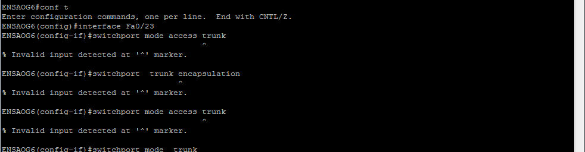

* On exécute la commande **« show interfaces trunk »** sur le mode privilégié afin d’afficher les ports trunk.

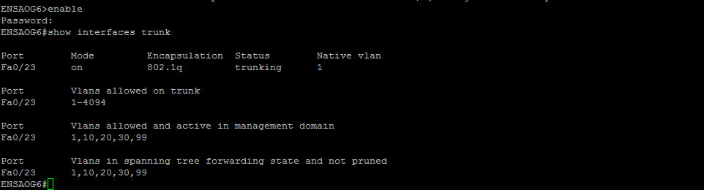

* Dans ce cas l’interface configurée comme trunk est Fa0/23.
* **Tache 2 : Vérification de la connectivité :**
* A partir du commutateur ENSAOG6 on envoie une requête Ping à l’adresse du commutateur ENSAG5 et inversement.

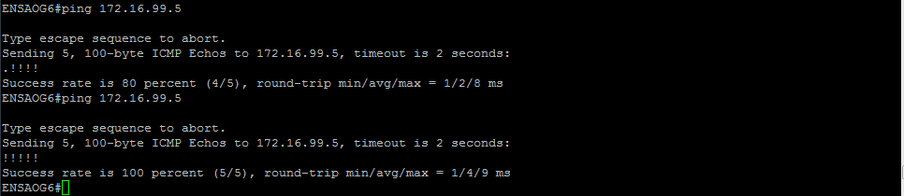

* **On envoie une requête Ping de l’hôte PC1 du groupe 6 à l’hôte PC1 du groupe 5 :**

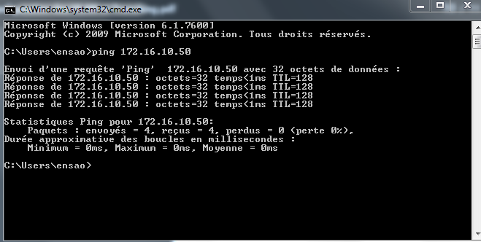

* **Tache 3 : Transfert de PC1 vers le même réseau local virtuel que PC2 :**
* On affecte le port du PC1 au VLAN 20 pour qu’il soit dans le même VLAN avec PC2.
* On envoie une requête Ping de l’hôte PC2 à l’hôte PC1 mais la requête n’aboutit pas.

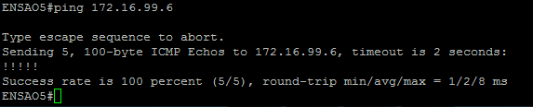

* On remplace l’adresse IP du PC1 par 172.17.20.21 pour qu’il soit dans le même réseau que PC2. et la requête aboutit.